ZÁPIS DO ZŠ OŘECHOV DNE: 5. 4. 2023 od 15.00 hodin
Vážení rodiče,

v tomto školním roce nás čeká již tradiční zápis.
Dětem dopřejeme zážitek ze života školáků ještě před usednutím do školních lavic, tentokrát s Předškoličkami, pořádanými již od měsíce února, kde budeme sledovat citovou a sociální zralost dítěte, komunikační dovednosti, prostorovou orientaci, rozeznávání barev, početní představivost, kresbu, grafomotoriku apod.

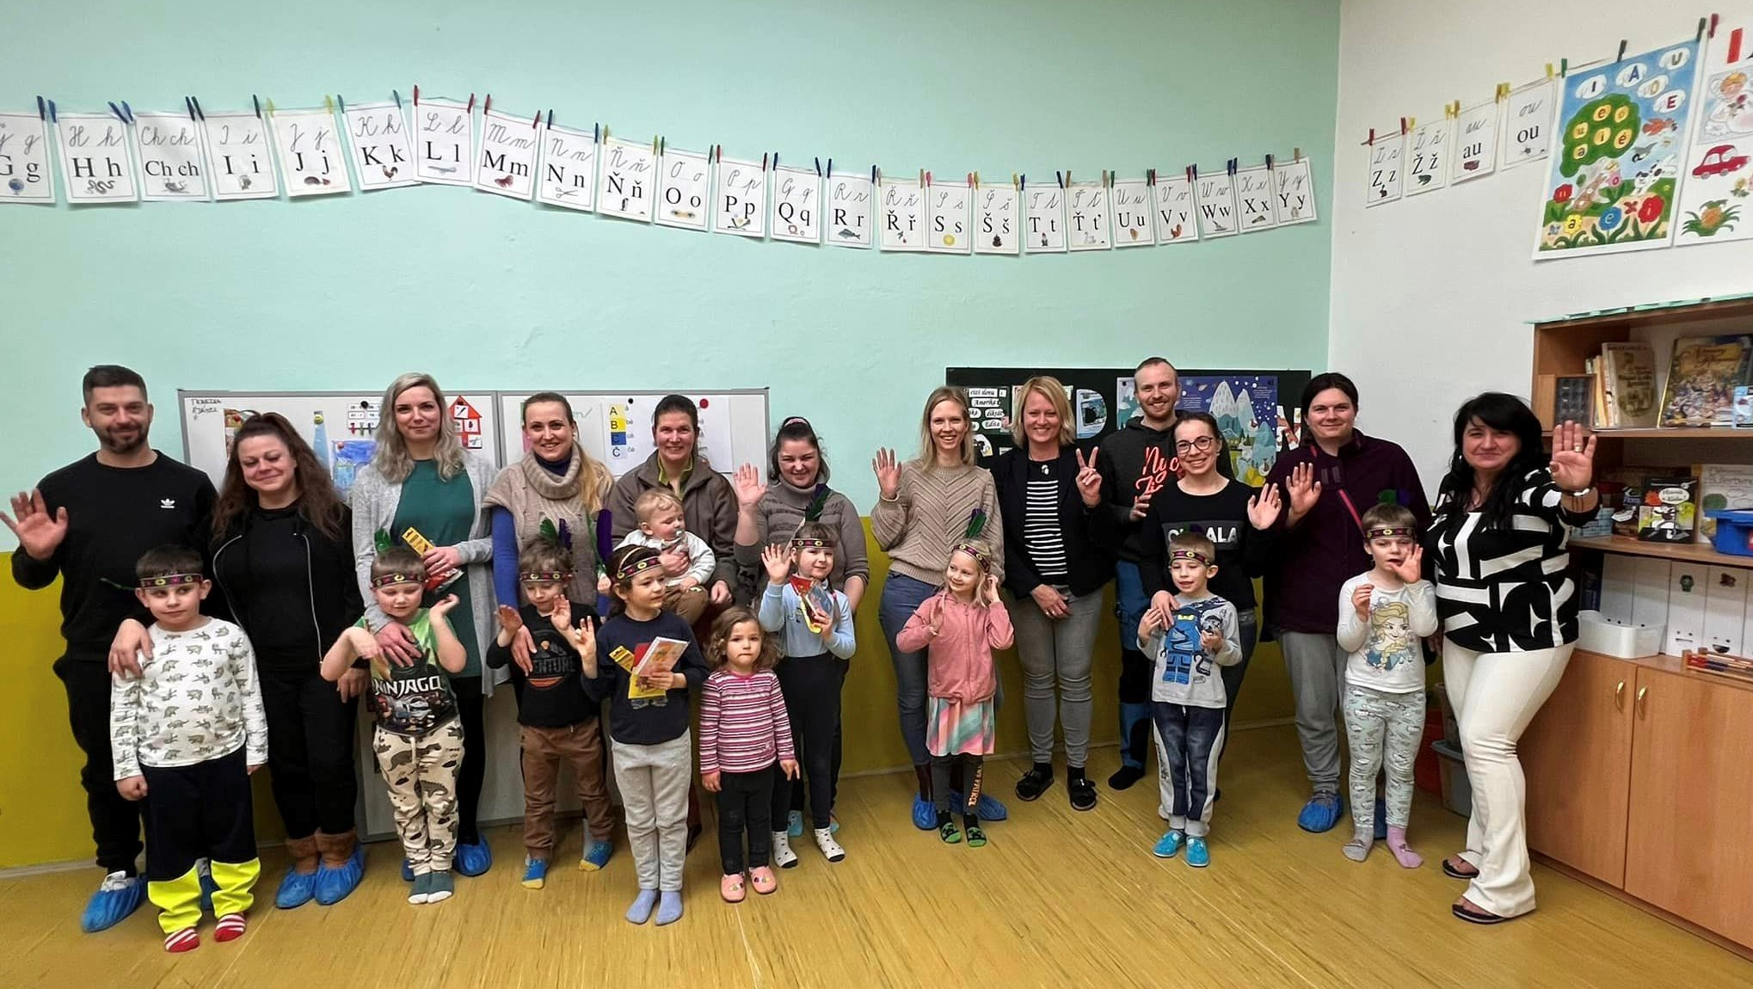

forma zápisu: formální část (vedení + zák. zástupci vyplní tiskopisy) a motivační část (dítě + paní učitelky)
tiskopisy: zákonný zástupce vyplní na místě ve škole nebo předem a přinese k zápisu

pro zápis do 1. třídy

- žádost o zápis dítěte k plnění povinné školní docházky
- zápisní list dítěte
- rodný list dítěte k nahlédnutí
- občanský průkaz zákonného zástupce
- oprávnění dítě zastupovat, pokud ho zastupuje jiná osoba než zákonný zástupce

pro odklad plnění povinné školní docházky
- žádost o odklad plnění povinné školní docházky
- zápisní list dítěte
- rodný list dítěte k nahlédnutí
- vyjádření PPP/SPC + odborného lékaře nebo klinického psychologa
- oprávnění dítě zastupovat, pokud ho zastupuje jiná osoba než zákonný zástupce

rozhodnutí o přijetí
- na webových stránkách školy a na úřední desce školy bude vyvěšen seznam registračních čísel přijatých žáků
- rozhodnutí o přijetí vydává ředitelka školy do 30 dnů od zahájení správního řízení, tedy nejpozději do 4. 5.2023
- rozhodnutí má 1 originál, který je uložen u vedení školy
- pokud zákonný zástupce požaduje tiskopis rozhodnutí o přijetí, je mu vystaven stejnopis

odklad povinné školní docházky
- zákonný zástupce dítěte žádá o odklad povinné školní docházky:
- pokud není dítě tělesně nebo duševně přiměřeně vyspělé,
- písemně vyplní žádost o přijetí k základnímu vzdělávání + žádost o odklad povinné školní docházky
- začátek povinné školí docházky lze odložit nejdéle do zahájení školního roku, ve kterém dítě dovrší 8. rok věku,
- zákonný zástupce doloží společně se žádostí v den zápisu 2 doporučující posouzení:
  - školského poradenského zařízení (PPP nebo SPC),
  - odborného lékaře nebo klinického psychologa,

V případě jakýchkoli nejasností nás neváhejte kontaktovat ředitelku školy Mgr. Pavlu Chocholatou tel.: 778770356. Potřebné formuláře najdete na webových stránkách školy: www.zsmsorechov.cz.

